Викторина

(1-4 кл.)

**1**.Назовите фамилию, имя и отчество людей, которых вы видите на фотографиях:

А)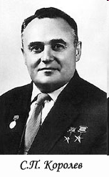Б) 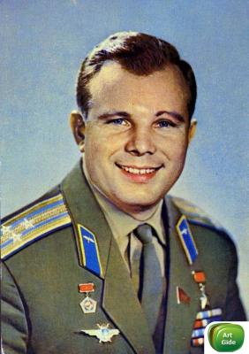

В)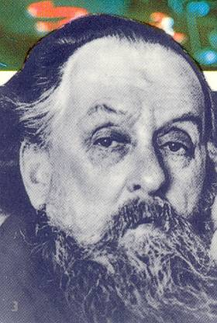Г) 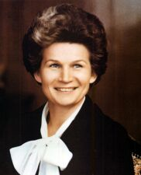

**2**. Как в России называют человека, совершившего космический полет или прошедшего специальную подготовку?

**3**.Когда в космическое пространство впервые был запущен искусственный спутник Земли?

**4**. Кто из животных впервые совершил космический полёт?

**5.**Кто и когда впервые совершил кругосветное космическое путешествие? Сколько времени длился этот полёт?

**6.**Откуда проводились запуски первого искусственного спутника Земли и первого полёта человека в космос?

**7.** Кто из космонавтов первый вышел в открытый космос?

**8.** Какого числа на всех континентах Земли отмечают День космонавтики?